倒立摆建模与控制

# 问题描述

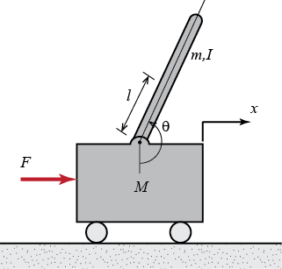

图 1.1 倒立摆示意图

表 1-1 系统参数说明

|  |  |  |
| --- | --- | --- |
|  |  |  |
|  | 小车质量 | 0.5kg |
|  | 摆杆的质量 | 0.2kg |
|  | 小车的阻力系数 | 0.1N/m/sec |
|  | 倒立摆质心到轴的距离 | 0.3m |
|  | 摆杆的转动惯量 | 0.006kg·m^2 |
|  | 外界施加给小车的力 |  |
|  | 小车的位移 |  |
|  | 摆杆与竖直线的夹角（下方） |  |

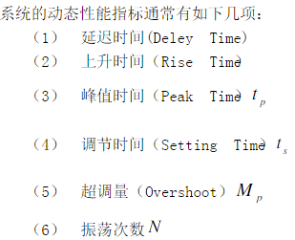

**单输入单输出系统控制目标**：

受到一个1纳秒长的冲击干扰后，

1. 的调节时间小于5秒
2. 摆杆偏离竖直位置的角度小于0.05rad

**单输入多输出系统控制目标**：

受到一个0.2m的阶跃信号后

1. 和的调节时间均小于5秒
2. 的上升时间小于0.5秒
3. 与竖直位置的偏差不超过20°（0.35rad）
4. 和的稳态误差小于2%

# 系统建模

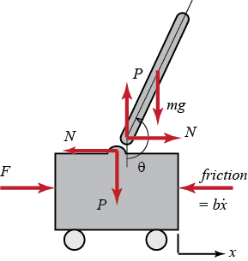

图 2.1 受力分析

小车水平方向受力分析：

|  |  |  |
| --- | --- | --- |
|  |  | ( 2‑1 ) |

小车竖直方向受力分析没啥意义。

摆杆水平方向受力分析：

|  |  |  |
| --- | --- | --- |
|  |  | ( 2‑2 ) |

将公式( 2‑2 )代入公式( 2‑1 )：

|  |  |  |
| --- | --- | --- |
|  |  | ( 2‑3 ) |

对垂直与摆杆的方向进行受力分析：

|  |  |  |
| --- | --- | --- |
|  |  | ( 2‑4 ) |

对摆杆的转动力矩进行分析：

|  |  |  |
| --- | --- | --- |
|  |  | ( 2‑5 ) |

结合( 2‑4 )和( 2‑5 )可得：

|  |  |  |
| --- | --- | --- |
|  |  | ( 2‑6 ) |

记摆杆与竖直方向的偏差角为，由于比较小，课近似认为等于0，则有：

|  |  |  |
| --- | --- | --- |
|  |  | ( 2‑7 ) |

将公式( 2‑7 )代入前面的非线性方程( 2‑3 )和( 2‑6 )，并用代替，可得：

|  |  |  |
| --- | --- | --- |
|  |  | ( 2‑8 ) |

|  |  |  |
| --- | --- | --- |
|  |  | ( 2‑9 ) |

# 传递函数

|  |  |  |
| --- | --- | --- |
|  |  | ( 3‑1 ) |

|  |  |  |
| --- | --- | --- |
|  |  | ( 3‑2 ) |

注意，传递函数一次只能表示单输入和单输出之间的关系。为了得到和之间的关系，我们需要消除。由( 3‑1 )可得的表达式如下：

|  |  |  |
| --- | --- | --- |
|  |  | ( 3‑3 ) |

将( 3‑3 )代入( 3‑2 )可得：

|  |  |  |
| --- | --- | --- |
|  |  | ( 3‑4 ) |

整理得：

|  |  |  |
| --- | --- | --- |
|  |  | ( 3‑5 ) |

其中

|  |  |  |
| --- | --- | --- |
|  |  | ( 3‑6 ) |

( 3‑5 )分子分母消去一个化简得：

|  |  |  |
| --- | --- | --- |
|  |  | ( 3‑7 ) |

类似的可导出：

|  |  |  |
| --- | --- | --- |
|  |  | ( 3‑8 ) |

# 状态空间表达式

由( 2‑8 )和( 2‑9 )可得：

|  |  |  |
| --- | --- | --- |
|  |  | ( 4‑1 ) |

|  |  |  |
| --- | --- | --- |
|  |  | ( 4‑2 ) |

# 系统分析

由第3章可知，系统的传递函数为：

|  |  |  |
| --- | --- | --- |
|  |  | ( 5‑1 ) |

|  |  |  |
| --- | --- | --- |
|  |  | ( 5‑2 ) |

其中：

|  |  |  |
| --- | --- | --- |
|  |  | ( 5‑3 ) |

## 开环的冲击响应

脉冲响应下的输出曲线：



图 5.1 开环系统下的脉冲响应

## 零极点查看

对于一个多输入多输出（MIMO）系统，每个输入到每个输出的传递函数的极点都是一样的，而零点不一样，除非出现了零极点对消的情况。

zeros_pend =

0

poles_pend =

5.5651

-5.6041

-0.1428

zeros_cart =

4.9497

-4.9497

poles_cart =

0

5.5651

-5.6041

-0.1428

可见，极点5.5651导致了系统不稳定，因为它处于复平面的右半平面。

## 开环的阶跃响应

阶跃响应下的输出曲线：



图 5.2 开环系统下的阶跃响应

# PID控制器设计

**单输入单输出系统控制目标**：

受到一个1纳秒长的冲击干扰后，

1. 的调节时间小于5秒
2. 摆杆偏离竖直位置的角度小于0.05rad

可以看成一个调节器问题。

